1. Минимальные системные требования

Минимальные требования к данной программе во многом определяются требованиями для установки .NET Framework 4.

Минимальные системные требования следующие.

1) программные требования:

* операционная система: Windows XP SP3 или более поздняя;
* архитектура системы: х86 или х64;
* наличие установленной платформы Microsoft .NET Framework версии 4 и выше.

2) аппаратные требования:

* центральный процессов: Pentium с тактовой частотой 1 ГГц или выше
* оперативная память: 512 МБ или выше;
* свободное место на диске: для архитектуры х86 – 850 МБ, для х64 – 2 ГБ;
* наличие монитора с разрешением 800 х 600 пикселей;
* мышь (или её аналог для ноутбука), клавиатура.

1. Установка и запуск программы

Предварительные требования:

* Наличие в операционной системе установщика Windows 3.1, который обеспечивает стандартный набор возможностей, связанных с установкой и удалением программного обеспечения;
* Интернет-обозреватель, как минимум Internet Explorer 5.01 или более поздней версии, если Распространяемый пакет Microsoft .NET Framework будет загружаться из Интернета.

Для начала следует загрузить распространяемый пакет Microsoft .NET Framework 4 с официального сайта. Совершить его установку, следуя указанной на странице загрузки инструкции.

Далее требуется разместить в выбранном пользователе каталоге файлы «PetriEditor.exe» и «guide.docx». Первый представляет собой сборку программы для создания и выполнения сетей Петри, второй – данные методические указания для работы.

Для запуска программы требуется открыть исполняемый файл PetriEditor.exe. При первом запуске, а также при первом создании протокола программой в каталоге с исполняемым файлом будут созданы подкаталоги «save» – для сохраняемых с расширением .dat сетей Петри, созданных в редакторе и «protocols» – для сохранения протоколов в текстовом формате .txt.

1. Описание пользовательского интерфейса программы графического редактора

При запуске программы пользователю открывается окно графического редактора, на котором помимо графической области расположены две панели меню.

Инструменты верхней панели меню показаны и расписаны на рисунке 1.

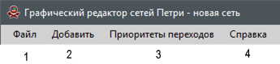

Рисунок 1 – Элементы верхней панели меню, слева направо:

1 – элементы для сохранения и загрузки файла сети; 2 – элементы, позволяющие добавить объекты сети Петри; 3 – окно редактирования приоритетов переходов; 4 – элементы, предоставляющие справочную информацию

Элементы меню «файлы»:

* создать – очищает графическую область для создания на ней новой сети Петри;
* открыть – открывает окно выбора сохранённого файла сети Петри для открытия;
* сохранить – сохраняет созданную сеть Петри, если сохранение проводится в первый раз, требуется указать каталог и имя сохраняемого файла;
* сохранить как – также сохранение, но с обязательным указанием каталога и имени сохраняемого файла.

Элементы меню «Добавить»:

* позицию – выбор инструмента для добавления на графическую область новой позиции сети Петри;
* переход – инструмент для добавления перехода;
* дугу – инструмент добавления дуги;
* ингибиторную дугу – инструмент добавления ингибиторной дуги;
* метку – инструмент добавления метки на позицию.

Меню «Приоритеты перехода» открывает окно с таблицей, содержащей все переходы сети и их текущие приоритеты, которые можно редактировать. Окно приоритетов перехода представлено на рисунке 2.

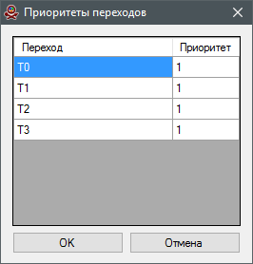

Рисунок 2 – Окно приоритетов переходов

Элементы меню «Справка»:

* открыть руководство – открывает документ с данными указаниями пользователю;
* о программе – открывает окно с краткой информацией о программе.

Расположенный ниже контейнер элементов меню логически разбит на несколько групп.

Первая группа предоставляет элементы управления самим окном графического редактора, отображением элементов и другой информации на нём, а также элементом для доступа к параметрам сети Петри.

Элементы первой группы представлены на рисунке 3. Функции элементов следующие: 1 – дублирующая кнопка для сохранения сети; 2 – элемент переразмещения как всей сети, так и её элементов на графической области, масштабирования сети, а также элемент открытия окон параметров элементов сети; 3 – элемент для возвращения сети в зону видимости в случае непреднамеренного увода её из зоны видимости; 4 – элемент отображения текущего масштаба отображения элементов, а также возвращения к исходному масштабу; 5 – выпадающий список выбора отображения информации об элементах на графической области.

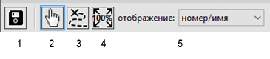

Рисунок 3 – Компоненты контейнера меню первой группы

Вторая группа содержит в себе элементы управления для размещения на графической области элементов сети Петри, а также их удаления. Часть окна графического редактора с элементами второй группы представлена на рисунке 4. Функции элементов: 1 – добавление на графическую область новой позиции; 2 – перехода; 3 – ингибиторной дуги; 4 – дуги; 5 – метки на позицию; 6 – удаление элементов сети Петри.

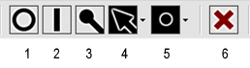

Рисунок 4 – Компоненты контейнера меню второй группы

Помимо Данных двух групп в данном контейнере элементов меню имеется кнопка «К моделированию», открывающая окно моделирования и загружающая в созданную в графическом редакторе сеть Петри.

1. Построение сети Петри в графическом редакторе

После открытия окна редактора требуется выбрать в вышеописанном разделе меню один из основных элементов сети – позицию или переход, нажав на соответствующую кнопку одинарным кликом левой кнопки мыши. После чего, наведя курсор в выбранное место графической области, повторным нажатием мыши разместить элемент. Размещение элементов представлено на рисунке 5.

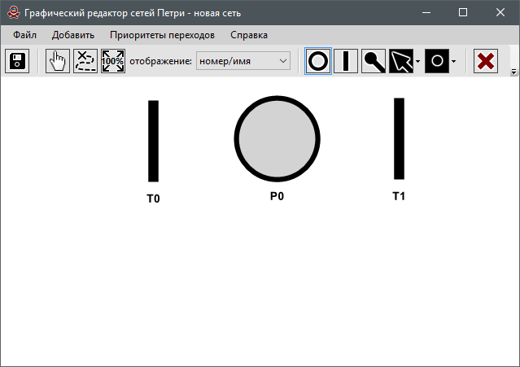

Рисунок 5 – Размещение элементов сети Петри в окне графического редактора

После размещения позиций и переходов и требуется соединить дугами, показывающими перемещение меток при переходах.

Для этого необходимо в том же меню выбрать элемент «Дуга» (название элемента отображается при наведении курсора на кнопку), навестись на начальный элемент дуги, нажать на него левой кнопкой мыши и. проведя дугу до конечного элемента, завершить её создание, нажав левой кнопкой мыши на данном элементе. Для отмены построения дуги нужно лишь нажать левой кнопкой мыши на пустой области при протягивании дуги. Важно знать, что дуга не будет построена, если в качестве начального или конечного будет выбран некорректный с точки зрения аппарата сетей Петри элемент.

Построение дуги представлено на рисунке 6.

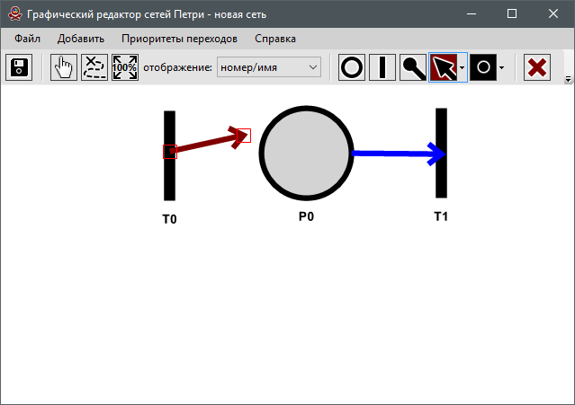

Рисунок 6 – Процесс размещения дуг в сети

Ингибиторные дуги строятся аналогично.

После добавления позиций и определения цветов дуг, имеющихся в сети, можно приступить к добавлению на позиции меток. Добавление меток производится путём нажатия на кнопку «Метка» контейнера элементов управления, после чего необходимо навести курсор на одну из позиций и добавить метку нажатием левой кнопки мыши.

Добавление метки показано на рисунке 7.

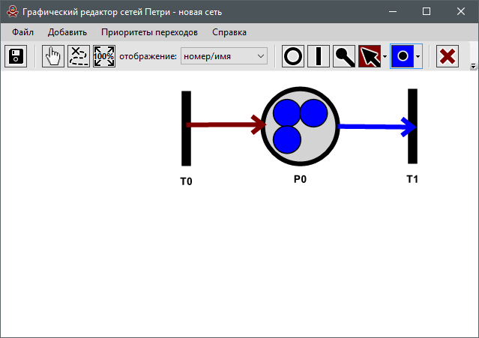

Рисунок 7 – Процесс добавления меток на позиции

После создания сети можно приступить к её редактированию.

Редактирование параметров конкретного элемента производится путём выбора элемента меню «Работа с элементами», после чего, наведясь на интересующий элемент, нажать кнопку мыши.

При зажатии левой кнопки мыши на элементе сети с последующим перемещением курсора элемент сети будет перемещён.

Нажатие правой кнопки мыши приведёт к открытию окна редактирования параметров элемента. Окно редактирования содержит поля и другие элементы для редактирования параметров сети Петри и две кнопки: «ОК» – для подтверждения редактирования с закрытием окна и «Отмена» – для закрытия окна без подтверждения редактирования.

Для примера окно параметров дуги приведено на рисунке 8.

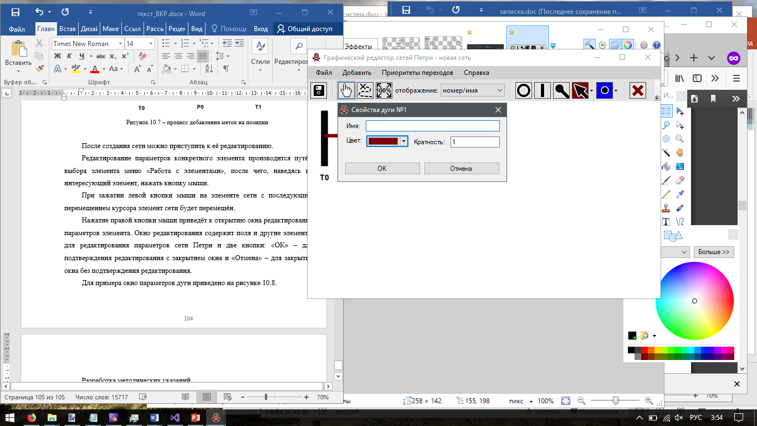

Рисунок 8 – Окно параметров дуги

Приоритет для переходов может быть выставлен как с помощью окна параметров соответствующего перехода, так и с помощью отдельного окна редактирования приоритетов переходов.

Для изменения приоритета необходимо ввести новое числовое значение в ячейку напротив соответствующего перехода. Завершив редактирование, нажать кнопку «ОК».

Окно редактирования приоритетов представлено на рисунке 9.

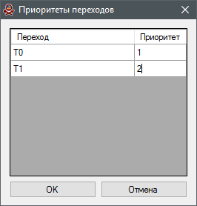

Рисунок 9 – Окно редактирования приоритетов

Для создания более удобного графического представления конструируемой сети в программу была введена возможность изменять угол наклона переходов и форму, а также расположение дуг на элементе.

Сначала для этого необходимо выбрать элемент управления «Работа с элементами». Потом – нажать левой кнопкой на нужный переход или дугу. После этого на них будут отображены вспомогательные элементы позиционирования, представляющие собой квадраты. Нажав на такой квадрат и, не отпуская левую кнопку мыши, переместив курсор в соответствующее положение, можно задать новое расположение элементу сети, с которым ведётся работа.

Изменение формы и положения дуг и переходов представлено на рисунке 10.

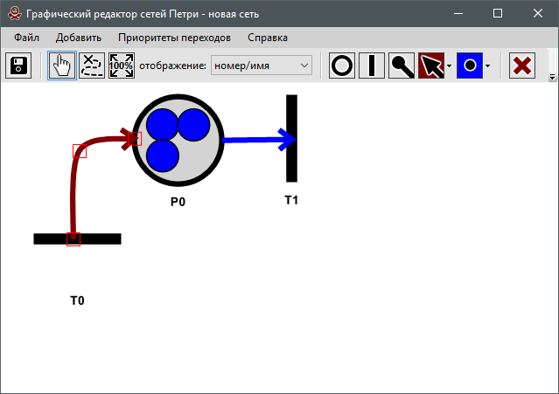

Рисунок 10 – Изменение формы и положения дуг и переходов

Также вышеописанным образом можно изменять начальный или конечный элемент, к которому протянута дуга. Для этого нужно с зажатой на начальном или конечном вспомогательном элементе дуги левой кнопкой переместить мышь на другой элемент, не связанный данной дугой. Если этот элемент сети будет подходящим для размещения дуги с точки зрения логики сетей Петри, то к нему будет протянута серая дуга, показывающая возможность установки этого элемента как начального или конечного для данной дуги. После отпускания левой кнопки мыши дуга будет перекинута на новый элемент.

Данный процесс редактирования дуг представлен на рисунке 11.

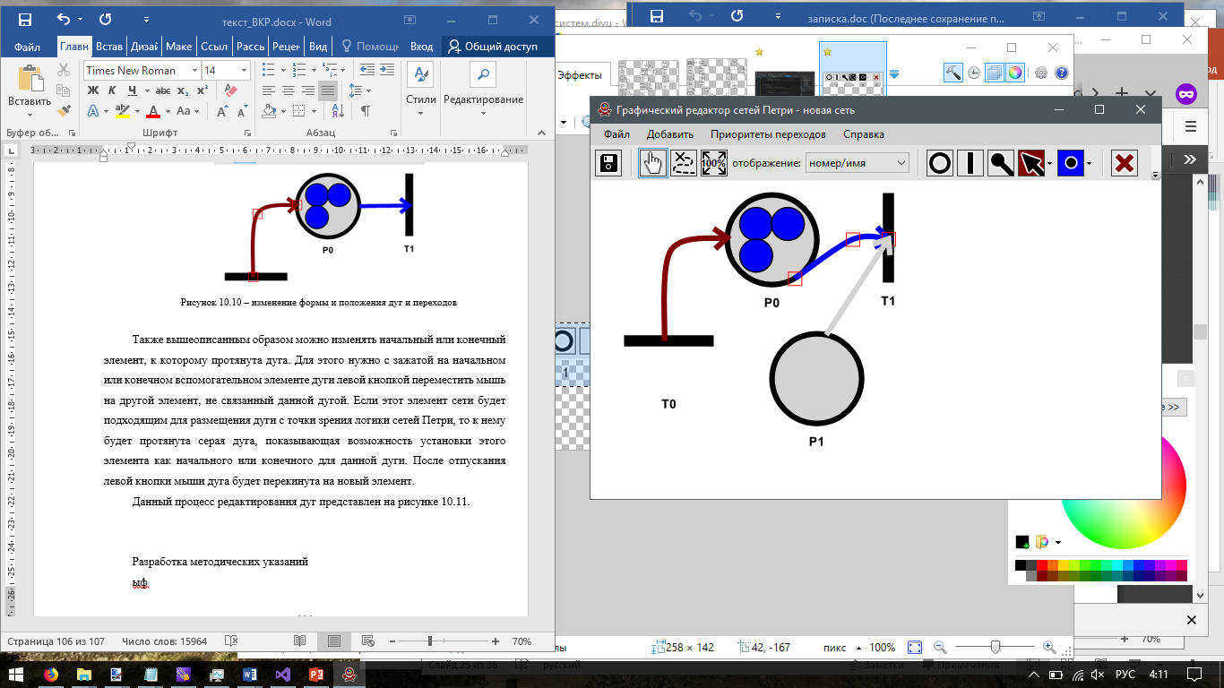

Рисунок 11 – Переброс дуги на новый элемент

Удаление элементов работает аналогично другим функциям редактора: сначала нужно нажать кнопку выбора элемента «Удалить», затем, наведясь на выбранный элемент, нажать левую кнопку мыши. Элемент и все связанные с ним дуги будут удалены.

После создания сети Петри её можно будет сохранить в файл для обеспечения возможности её дальнейшего редактирования и повторного моделирования.

Сохранение производится путём нажатия на кнопку «Сохранить» контейнера элементов управления или на один из пунктов меню «Файл».

В случае нажатия на кнопку «Сохранить» при первом сохранении понадобится в открывшемся окне указать каталог для сохранения файла, а также его имя. Окно сохранения представлено на рисунке 12.

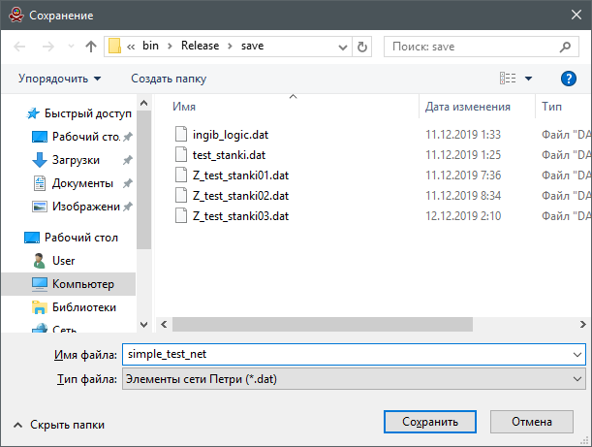

Рисунок 12 – Сохранение созданной сети Петри

1. Моделирование выполнения построенной сети Петри

Переход к моделированию выполнения сети Петри, созданной в редакторе, начинается с нажатия на кнопку «К моделированию» в окне графического редактора.

После чего откроется окно «Моделирование работы сети», предоставляющее набор инструментов для выполнения сети, а также таблицы для отображения статистики.

Сразу после открытия таблицы будут заполнены информацией, соответствующей начальной маркировке сети Петри.

Стоит также отметить, что при открытии окна моделирования окно графического редактора не исчезает, а продолжает оставаться открытым и видимым для того, чтобы визуально отображать процесс выполнения сети. Инструменты редактирования сети – отключены.

Вид окна моделирования представлен на рисунке 13.

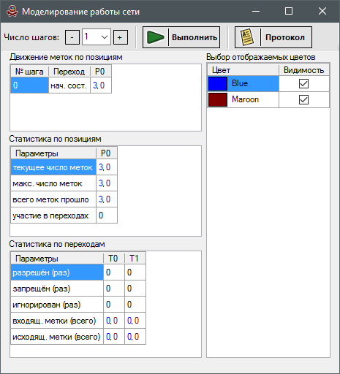

Рисунок 10.13 – Окно моделирования выполнения сети

В верхней части окна моделирования расположена панель меню управления и запуска моделирования. На ней можно указать число шагов выполнения сети и произвести запуск выполнения сети на заданное число шагов.

Справа расположена таблица выбора цветов, статистика по которым будет отображаться в таблицах статистики. Нажатие на элемент напротив цвета выбирает или снимает выбор отображения статистики для данного цвета.

При выполнении сети Петри таблицы будут заполняться текущей статистикой, а в окне графического редактора сработавший на данном шаге переход, а также связанные с ним позиции и дуги будут выделены контуром. Распределение меток по также будет меняться.

Выделение элементов при выполнении сети представлено на рисунке 14.

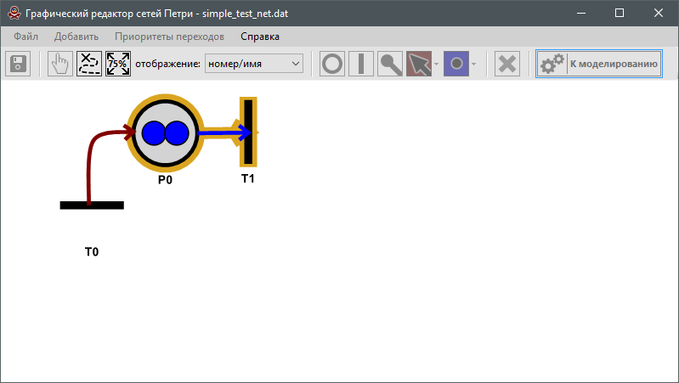

Рисунок 14 – Отображение выполнения сети в графическом редакторе

Отображение статистики по результатам выполнения в таблицах представлено на рисунке 15.

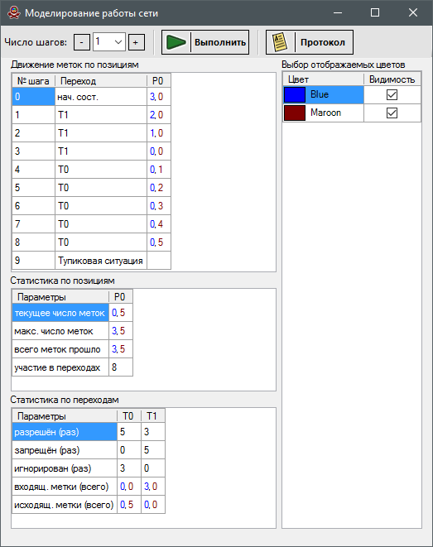

Рисунок 15 – Отображение статистики в таблицах

После выполнения моделирования пользователь может охранить протокол по результатам выполнения, нажав на кнопку «Протокол» в меню окна моделирования.

При нажатии пользователю будет представлен протокол в текстовой форме, в удобном для чтения виде – с ровной табуляцией, содержащий статистику из всех таблиц. Цвета в протоколе обозначены буквами.

Пользователь может как выделить часть протокола в данном окне с помощью мыши, и сохранить через копирование в буфер обмена, так и непосредственно осуществить сохранение протокола в текстовый файл путём нажатия на кнопку «Сохранить протокол» в верхней части окна протокола.

Окно протокола представлено на рисунке 16.

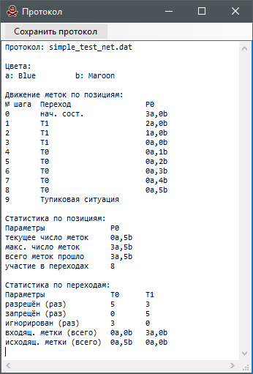

Рисунок 16 – Окно протокола по результатам выполнения

После завершения выполнения пользователь может вернуться к дальнейшему редактированию построенной им сети Петри. Для этого нужно выполнить закрытие окна выполнения через стандартную кнопку закрытия окна. При закрытии окна пользователю будет выведено диалоговое окно, предлагающее выбрать, вернуть ли начальную маркировку сети до выполнения моделирования, или оставить маркировку, достигнутую в результате моделирования.

Вид диалогового окна восстановления состояния представлен на рисунке 17.

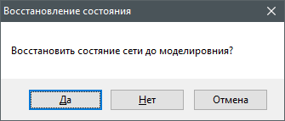

Рисунок 17 – Диалоговое окно выбора восстановления или сохранения маркировки

После осуществления выбора пользователь вновь получит возможность дальнейшего редактирования сети Петри в графическом редакторе.